Test : Massage aux pierres chaudes et froides

1. Entourez l’ image qui représente les 4 éléments ?

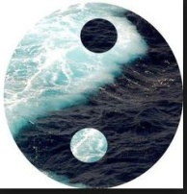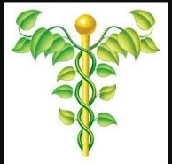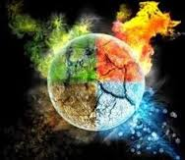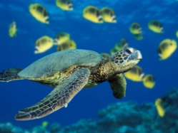

Acquis / Non Acquis

1. Qu’elle est l’origine des massages aux pierres chaudes ? ……………………………………………………………………………………………………………………………………………………………………………………………………………………………………………………………………………………………………………………………………………………………………………………………………………..

Acquis /Non Acquis

1. Citez 4 contres-indications des massages aux pierres chaudes. Acquis /Non Acquis ……………………………………………………………………………………………………………………………………………………………………………………………………………………………………………………………………………………………………………………………………………………………………………………………………………….
2. Est-ce que le massage aux pierres chaudes a un effet drainant et pourquoi ?

……………………………………………………………………………………………………………………………………………………………………………………………………………………………………………………………………………………………………………………………………………………………………………………………………………….

1. Avec quelles catégories de pierres fait-on des massages aux galets froids ?

………………………………………………………………………………………………………………………………………………………………………………………………………………………………………………………………………………………………………………………………………………………………………………………………………………

1. Quel est le nombre de chakras principaux ? Acquis Non Acquis
2. 5 7 9
3. Citez 3 points de douleurs les plus récurrents au niveau du corps ? Acquis /Non Acquis

.............................................................................................................................................................................................................................................................................................................................................................................................................................................................................................................................................................................................................................................................................................................

1. Que signifie un blocage au chakra de la gorge ? Acquis /Non Acquis Entourez la bonne réponse
2. Une arrête dans la gorge
3. Une angine
4. L’énergie qui ne circule pas a ce niveau
5. Quel organe correspond à l’émotion de la peur ?

……………………………………………………………………………………………………………………………………………………………………………………………………………………………………………………………………………………………………………………………………………………………………………………………………………………………………………………………………………………………………………………Acquis /Non Acquis

1. Combien de vertèbres composent la colonne vertébrale ? Acquis /Non Acquis

22 vertèbres 12 vertèbres 19 vertèbres

Test :2ème jour : Massage aux pierres chaudes et froides

1. Quel organe correspond à l’émotion de la colère ?

La rate Le foie le cœur Acquis /Non Acquis

1. Quel organe correspond à l’émotion à la tristesse ? Acquis /Non Acquis

Le foie le poumon le rein

1. Citez 2 circonstances pour faire un massage aux pierres froides ?

…………………………………………………………………………………………………………………………………………………………………………………………………………………………………………………………………………………………………………………………………………………….……………………………………………………….. Acquis /Non Acquis

1. Quelles sont les vertus d’un massage aux pierres chaudes ? Acquis /Non Acquis

………………………………………………………………………………………………………………………………………………………………………………………………………………………………………………………………………………………………………………………………………………………………………………………………………………………………………………………………………………………………………………………………………………………………………………………………………………………………………………………………………………………..

1. Quelle pierre correspond à Sahasrara ? Acquis /Non Acquis

Le chakra solaire Citrine le chakra du cœur malachite le chakra coronal améthyste

1. Quelle pierre correspond à Ajna ? Acquis /Non Acquis

Lapis-lazuli Sodalite Azurite

1. Quel chakra correspond à Manipura ? Acquis /Non Acquis

Le chakra solaire Le chakra frontal le chakra racine

1. Que signifie Yang ?.......................................................................................................... Acquis /Non Acquis
2. Que signifie Yin ?................................................................................................................ Acquis /Non Acquis

20. Quelles sont les 3 questions à poser à une personne avant de pratiquer le massage aux pierres chaudes ? Entourez la/les bonnes réponses Acquis /Non Acquis

a. Etes vous enceinte ? B . Faites-vous de l’hypertenstion ?

C. avez-vous du diabète ?

d. Etes vous allergiques aux huiles essentielles ? …lesquelles ………………………………………………………….

3 ème jours

Test :pratique

un massage d’une heure

Ou

séance d’une heure et 30 mn

selon la performance du test écrit